PODALJŠANO BIVANJE DOMA
»Mali/mala gospodinja« | NOVO ŽIVLJENJE STARIH ČEVLJEV  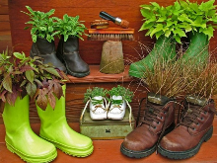  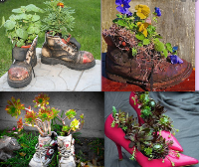  Zagotovo lahko doma najdeš pare čevljev, ki so ponošeni in jih ne potrebujete več. Imamo nekaj idej kako jih lahko uporabiš. Mama bo vesela novega cvetličnega lonca.  